Poruchy pohlavní identity
(práce s textem)

Anotace:
Pracovní list je zaměřen na problematiku homosexuality a transsexuality.

Očekávaný výstup:
Po přečtení textu žáci odpovědí na otázky a uvědomují si rozdíl mezi homosexualitou a transsexualitou.

Vzdělávací oblast:
Člověk a jeho zdraví

Tematická oblast:
Rozmnožování a sexuální výchova

Věk:
8. a 9. ročník

Datum:
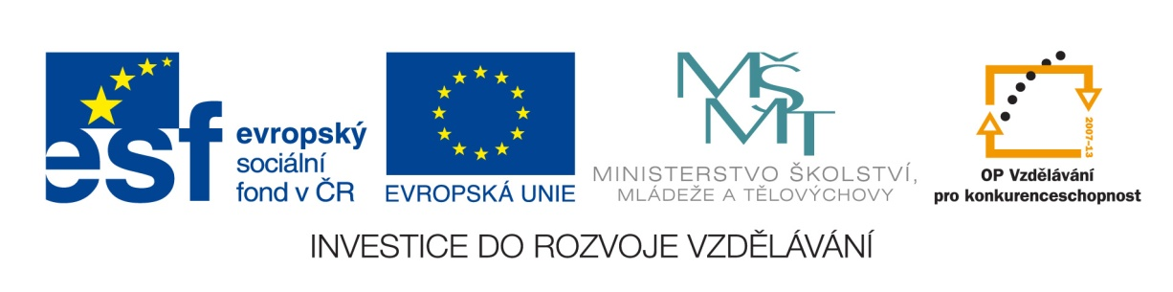
6. 9. 2012

Přečti si text a odpověz na otázky

Existuje druh lásky na první pohled nenormální. Je to láska muže k muži nebo ženy k ženě. Jejím základem je sexuální vztah dvou lidí stejného pohlaví – homosexualita. Jde o vrozenou odchylku v sexuálním cítění. V současné době se na homosexuály začíná svět dívat jako na pouhou odchylku
od normy. Proč? Protože určitá část lidí, u mužů jsou to 4%, má vrozené asexuální cítění, které neodstraní žádná výchova ani trestání.
Homosexuálním ženám se říká „lesbičky“ nebo „lesby“ a jejich vztahu se říká „lesbická láska“. Název je odvozen od ostrova Lesbos ve Středozemním moři, na němž podle starověké pověsti žily v době starého Řecka homosexuální ženy.
Homosexuál je člověk, který má převrácený pohlavní pud. Ovšem i v homosexuálním životě existuje láska. Lidská společnost tomuto druhu lásky dlouho bránila. To vedlo k tomu,
že homosexuálové byli nuceni svůj pohlavní pud skrývat a hledat si partnera tajně, na nedůstojných místech. Skutečnost, že lidé nedovedli tolerovat trvalé soužití dvou osob stejného pohlaví, vedlo zároveň i k častému střídání náhodných partnerů – k promiskuitě. Teprve nebezpečí šíření nemoci AIDS způsobilo zásadní změnu v názorech společnosti.
Transsexualita je převrácené sexuální cítění. Homosexuál si svoje pohlaví uvědomuje a je s ním spokojen. Transsexuál se cítí být jedincem opačného pohlaví. Častěji se tato porucha objevuje u žen. Transsexuální žena má stejné cítění a sklony jako muž, chce proto být mužem za každou cenu a se vším všudy – chce mít vousy, chce se oženit. Jde zde opět o vrozenou poruchu, za kterou člověk nemůže.
Přeměna ženy v muže se provádí na základě podrobného lékařského vyšetření, které jednoznačně prokáže transsexualismus. Pak je oficiálně vydáno povolení ke změně pohlaví. Žena začne užívat mužské pohlavní hormony, které způsobí růst vousů, ochlupení na těle, změny v uložení podkožního tuku a dochází ke zhrubnutí hlasu. V druhé fázi dochází k chirurgické úpravě těla – jsou odstraněny prsy a vnitřní pohlavní orgány. Zevní pohlavní orgány zůstávají ženské, někdy však může být pomocí náročné plastické operace vytvořen i pohlavní úd. Poslední fáze je řešení právní přeměny ženy v muže – nový občanský průkaz a další doklady a „žena“ se může oženit. Muži při změně pohlaví naopak užívají ženské pohlavní hormony, narostou jim prsa, postava se mění rozložením tuku. Největší problém představuje plastická úprava mužských pohlavních orgánů na ženské. Jde o velmi náročnou a dlouhou operaci.
Člověk, u něhož se změní pohlaví, nemůže plnit jednu ze základních funkcí člověka – funkci rozmnožovací.

- Dokážeš vysvětlit pojem homosexualita a lesbická láska?
……………………………………………………………………………………………………………………………………………………………………………………………………………………………………………………………………………………………………………………………………………………………………………………………………………………………………………………………………………………………………………………………………………………………………………………………..

- Kolik procent mužů má homosexuální cítění?
………………………………………………………………………………………………………………………………………………..

- V čem je největší riziko homosexuality?
………………………………………………………………………………………………………………………………………………………………………………………………………………………………………………………………………………………………………………………………………………………………………………………………………………………………………………………………………………………………………………………………………………………………………………………………

- Jaký je rozdíl mezi homosexuálem a transsexuálem?
………………………………………………………………………………………………………………………………………………………………………………………………………………………………………………………………………………………………………………………………………………………………………………………………………………………………………………………………………………………………………………………………………………………………………………………………

- Za jakých podmínek lze u člověka změnit pohlaví?
………………………………………………………………………………………………………………………………………………………………………………………………………………………………………………………………………………………………………………………………………………………………………………………………………………………………………………………………………………………………………………………………………………………………………………………………

- Jakým způsobem se změna pohlaví provádí?
………………………………………………………………………………………………………………………………………………………………………………………………………………………………………………………………………………………………………………………………………………………………………………………………………………………………………………………………………………………………………………………………………………………………………………………………………………………………………………………………………………………………………………………………………………………………………………………………………………………………………………………………………………………………………………………………………………………………………………………………………………………………………………………………………………………………………………………………………………………………………………………………

Správné řešení:

- Homosexualita – láska osob stejného pohlaví
lesbická láska – láska ženy k ženě
- 4%
- Promiskuita a nebezpečí šíření AIDS
- Homosexuál – člověk, který cítí lásku ke stejnému pohlaví
Transsexuál – člověk, který se cítí být jedincem opačného pohlaví
- Na základě podrobného lékařského vyšetření
- Nejprve hormonální léčba – u žen růst vousů, ochlupení těla, zhrubnutí hlasu, u mužů – růst prsů, změna v rozložení tuku, pak následuje chirurgický zákrok, poslední fází je nový občanský průkaz s novou identitou

